Lucembursko
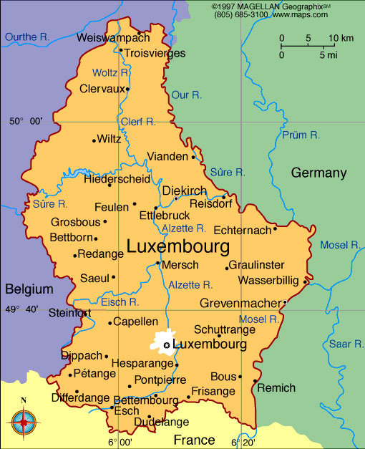
Je to krásná země s bohatou historií. Kopce a kopečky ukrývají malebné vesnické samoty, které si prostě zamilujete. Pokud máte rádi cyklistiku, rozhodně zavítejte do severní části země, kde se nacházejí pohoří Ardeny.
Lux, jak se někdy Lucembursko zkracuje, má také mnoho řek. Tři z nich dokonce tvoří hranici země z východní strany - jsou to Mosela, Our a Sûre.
Pokud máte rádi víno, budete překvapeni, jak skvělé jsou zde sklípky, město Grevenmacher bude vaší volbou! Romantické večery lze zažít například na lodi při plavbě krásnými údolími.

Turisticky zajímavá místa
Navštivte hlavní město Lucemburk, oblíbené je rekreační oblast Diekirch, chráněné území Německo-lucemburský přírodní park. Dovolenou můžete trávit na kolech v Ardenách.
Hrad Vianden - lucemburský Karlštejn
Clervaux

Odkazy
Stránky o Lucembursku v češtině http://lucembursko.org
Stránky Čechů a Slováků v Lucembursku http://www.luxemburg.cz

Mapy
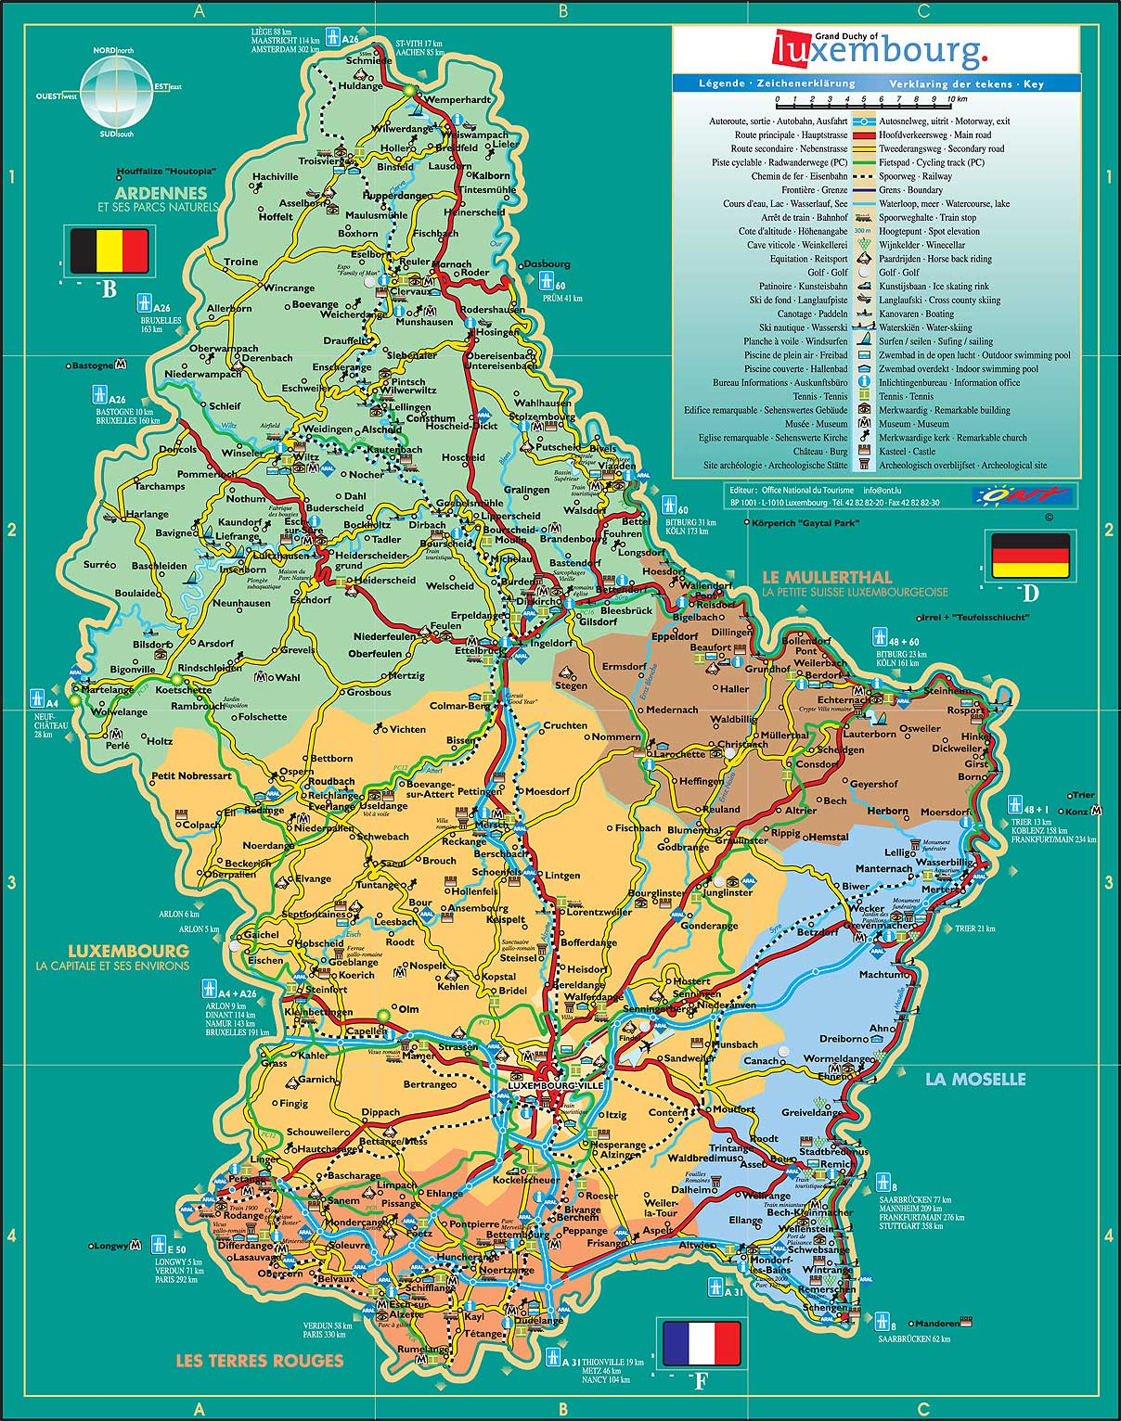
Mapa Lucemburska﻿

